BAB IV

PEMBAHASAN DAN HASIL

# Pembahasan

## Spesifikasi Komputer yang Digunakan

Pemilihan perangkat keras dan perangkat lunak harus mempertimbangkan beberapa data karena spesifikasi komputer yang digunakan dapat mempengaruhi kinerja. Spesifikasi komputer yang digunakan oleh peneliti dalam membuat program sistem informasi personalia berbasis web yaitu :

* + 1. Spesifikasi *Hardware*

Berikut spesifikasi *hardware* yang digunakan :

* + - 1. Processor : Intel Core I3 3.00FHz
      2. HDD & SSD : HDD WDBlue 500 GB

SSD Samsung Evo 256 GB

* + - 1. Memory/RAM : 4,00 GB
      2. Mouse : Logitech
      3. Keyboard : Standard PS/2 Keyboard
      4. Monitor : Generic PnP Monitor
    1. Spesifikasi Software

Berikut spesifikasi software yang digunakan :

* + - 1. Sistem operasi : Windows 10
      2. Pengolah kata : Microsoft Word 2010
      3. Perancangan desain : UML Visual Paradigm
      4. Database : MySQL
      5. Web browser : Google Chrome
      6. Bahasa pemrograman : PHP, CSS Framework Codeigniter 3

## Struktur Tabel Database

Berikut ini adalah struktur tabel yang ada dalam database :

* + 1. Tabel *Siswa*

*Nama File : Siswa*

*Database : MySQL*

*Media : Hardisk*

*Primary Key : id_siswa*

*Panjang RecordPrimary* *: 66 Byte*

*Format : Table*

|  |  |  |  |  |
| --- | --- | --- | --- | --- |
| No | Field | Type | Size | Keterangan |
| 1 | id_siswa | Int | 10 | *Primary Key* |
| 2 | nipd | Int | 10 |  |
| 3 | nama_siswa | Varchar | 20 |  |
| 3 | password | Varchar | 8 |  |
| 4 | jenis_kelamin | Enum | 2 |  |
| 5 | nisn | Int | 10 |  |
| 6 | tempat_lahir | Varchar | 15 |  |
| 7 | tanggal_lahir | Date | 10 |  |
| 8 | nik | Int | 10 |  |
| 9 | agama | Varchar | 10 |  |
| 10 | kebutuhan_khusus | Varchar | 10 |  |
| 11 | alamat | Varchar | 25 |  |
| 12 | jenis_tinggal | Varchar | 25 |  |
| 13 | alat_transportasi | Varchar | 10 |  |
| 14 | foto | Varchar | 5 |  |
| 15 | nama_ayah | Varchar | 20 |  |
| 16 | status_siswa | Varchar | 10 |  |

Tabel 4. 1 Struktur tabel *Siswa*

* + 1. Tabel Guru

*Nama File : Guru*

*Database : MySQL*

*Media : Hardisk*

*Primary Key : nip*

*Panjang RecordPrimary : 66 Byte*

*Format : Table*

|  |  |  |  |  |
| --- | --- | --- | --- | --- |
| No | Field | Type | Size | Keterangan |
| 1 | nip | Int | 10 | *Primary Key* |
| 2 | password | Varchar | 8 |  |
| 3 | nama_guru | Varchar | 20 |  |
| 4 | jenis_kelamin | Varchar | 10 |  |
| 5 | tempat_lahir | Varchar | 15 |  |
| 6 | tanggal_lahir | Date | 10 |  |
| 7 | nik | Int | 20 |  |
| 8 | id_status_kepegawaian | Varchar | 5 |  |
| 9 | agama | Varchar | 10 |  |
| 10 | alamat_jalan | Varchar | 25 |  |
| 11 | telepon | Varchar | 15 |  |
| 12 | id_status_keaktifan | Int | 2 |  |
| 13 | id_golongan | Varchar | 2 |  |
| 14 | tmt_pns | Varchar | 10 |  |
| 15 | lisensi_kepsek | Varchar | 10 |  |
| 16 | jumlah_sekolah_binaan | Varchar | 10 |  |
| 17 | diklat_kepengawasan | Varchar | 10 |  |
| 18 | mampu_handle_kk | Varchar | 5 |  |
| 10 | keahlian_breile | Varchar | 10 |  |
| 20 | keahlian_bahasa_isyarat | Varchar | 10 |  |
| 21 | npwp | Int | 15 |  |
| 22 | kewarganegaraan | Int | 10 |  |
| 23 | foto | Varchar | 2 |  |

Tabel 4. 2 Struktur tabel *Guru*

1. TabelKelas

*Nama File : Kelas*

*Database : MySQL*

*Media : Hardisk*

*Primary Key :* *Kode_kelas*

*Panjang RecordPrimary : 66 Byte*

*Format : Table*

|  |  |  |  |  |
| --- | --- | --- | --- | --- |
| No | Field | Type | Size | Keterangan |
| 1 | kode_kelas | Int | 10 | *Primary Key* |
| 2 | nip | Int | 10 | *Foreign key* |
| 3 | kode_ruangan | Int | 10 |  |
| 4 | nama_kelas | Varchar | 10 |  |
| 5 | aktif | Enum | 2 |  |

Tabel 4. 3 Struktur tabel *Kelas*

1. TabelKehadiran

*Nama File : Kehadiran*

*Database : MySQL*

*Media : Hardisk*

*Primary Key : kode_kehadiran*

*Panjang RecordPrimary : 66 Byte*

*Format : Table*

|  |  |  |  |  |
| --- | --- | --- | --- | --- |
| No | Field | Type | Size | Keterangan |
| 1 | kode_kehadiran | Int | 5 | *Primary Key* |
| 2 | nama_kehadiran | Varchar | 10 |  |
| 3 | nilai | Int | 3 |  |
| 4 | bobot | Varchar | 10 |  |

Tabel 4. 3 Struktur tabel *Kehadiran*

1. Tabel psb_pendaftaran

*Nama File : Tabel psb_pendaftaran*

*Database : MySQL*

*Media : Hardisk*

*Primary Key : user_idPrimary*

*Panjang RecordPrimary : 66 Byte*

*Format : Table*

|  |  |  |  |  |  |
| --- | --- | --- | --- | --- | --- |
| No | Field | Type | | Size | Keterangan |
| 1 | id_pendaftaran | | Int | 5 | *Primary Key* |
| 2 | kode_pendaftaran | | Int | 10 |  |
| 3 | nama | | Varchar | 20 |  |
| 4 | nama_panggilan | | Varchar | 15 |  |
| 5 | no_induk | | Int | 10 |  |
| 6 | jenis_kelamin | | Varchar | 10 |  |
| 7 | tempat_lahir | | Varchar | 15 |  |
| 8 | tanggal_lahir | | Date | 10 |  |
| 9 | agama | | Varchar | 10 |  |
| 10 | anak_ke | | Int | 2 |  |
| 11 | jumlah_saudara | | Varchar | 2 |  |
| 12 | alamat_siswa | | Varchar | 20 |  |
| 13 | no_telpon | | Int | 15 |  |
| 14 | diterima_dikelas | | Varchar | 2 |  |
| 15 | diterima_tanggal | | Date | 10 |  |
| 16 | sekolah_asal | | Varchar | 15 |  |
| 17 | alamat_sekolah_asal | | Varchar | 25 |  |
| 18 | nama_ayah | | Varchar | 20 |  |
| 19 | alamat_rumah_ayah | | Varchar | 20 |  |
| 20 | telpon_rumah_ayah | | Int | 15 |  |
| 21 | pendidikan_ayah | | Varchar | 10 |  |
| 22 | pekerjaan_ayah | | Varchar | 10 |  |
| 23 | nama_ibu | | Varchar | 20 |  |
| 24 | alamat_rumah_ibu | | Varchar | 20 |  |
| 25 | telpon_rumah_ibu | | Int | 15 |  |
| 26 | pendidikan_ibu | | Varchar | 10 |  |
| 29 | pekerjaan_ibu | | Varchar | 10 |  |
| 30 | nama_wali | | Varchar | 20 |  |
| 31 | alamat_wali | | Varchar | 20 |  |
| 32 | no_telpon_wali | | Int | 15 |  |
| 33 | status | | Varchar | 5 |  |
| 34 | waktu_daftar | | Varchar | 10 |  |

Tabel 4. 3 Struktur tabel psb_pendaftaran

1. Tabel mata_pelajaran

*Nama File : mata_pelajaran*

*Database : MySQL*

*Media : Hardisk*

*Primary Key : kode_pelajaran*

*Panjang RecordPrimary : 66 Byte*

*Format : Table*

*Primary*

|  |  |  |  |  |
| --- | --- | --- | --- | --- |
| No | Field | Type | Size | Keterangan |
| 1 | kode_pelajaran | Int | 5 | Primary Key |
| 2 | id_kelompok_pelajaran | Int | 10 | Foreign key |
| 3 | nip | Int | 10 | Foreign key |
| 4 | kode_kurikulum | Int | 10 |  |
| 5 | nama_matapelajaran | Varchar | 10 |  |
| 6 | tingkat | Varchar | 10 |  |
| 7 | kompetensi_umum | Varchar | 10 |  |
| 8 | kompetensi_khusus | Varchar | 10 |  |
| 9 | jumlah_jam | Varchar | 10 |  |
| 10 | sesi | Varchar | 5 |  |
| 11 | urutan | Int | 5 |  |
| 12 | aktif | Enum | 2 |  |

Tabel 4. 4 Struktur Tabel mata_pelajaran

1. Tabel jadwal*_*pelajaran

*Nama File : jadwal_pelajaran*

*Database : MySQL*

*Media : Hardisk*

*Primary Key : kode_jadwal*

*Panjang RecordPrimary : 66 Byte*

*Format : Table*

|  |  |  |  |  |
| --- | --- | --- | --- | --- |
| No | Field | Type | Size | Keterangan |
| 1 | kode_jadwal | Int | 10 | Primary Key |
| 2 | id_tahun_akademik | Int | 10 | Foreign key |
| 3 | kode_kelas | Int | 10 | Foreign key |
| 4 | kode_pelajaran | Int | 10 | Foreign key |
| 5 | kode_ruangan | Int | 10 | Foreign key |
| 6 | Nip | Int | 10 | Foreign key |
| 7 | jadwal_serial | varchar | 10 |  |
| 8 | jam_mulai | Int | 8 |  |
| 9 | jam_selesai | Int | 8 |  |
| 10 | Hari | varchar | 2 |  |
| 11 | Aktif | Enum | 2 |  |

Tabel 4. 5 Struktur Tabel jadwal_pelajaran

1. Tabel Ruangan

*Nama File : Ruangan*

*Database : MySQL*

*Media : Hardisk*

*Primary Key : Ruang_id*

*Panjang RecordPrimary : 66 Byte*

*Primary Primary Format : Table*

|  |  |  |  |  |
| --- | --- | --- | --- | --- |
| No | Field | Type | Size | Keterangan |
| 1 | kode_ruangan | Int | 10 | *Primary key* |
| 2 | kode_gedung | Int | 10 | *Foreign key* |
| 3 | nama_ruangan | Varchar | 10 |  |
| 4 | kapasitas_belajar | Int | 3 |  |
| 5 | kapasitas_ujian | Int | 3 |  |
| 6 | Keterangan | Varchar | 10 |  |
| 7 | Aktif | Enum | 2 |  |

Tabel 4. 6 Struktur Tabel Ruangan

1. Tabel Gedung

*Nama File : Gedung*

*Database : MySQL*

*Media : Hardisk*

*Primary Key : kode_gedungPrimary*

*Primary Primary Panjang RecordPrimary : 66 Byte*

*Format : Table*

|  |  |  |  |  |
| --- | --- | --- | --- | --- |
| No | Field | Type | Size | Keterangan |
| 1 | kode_gedung | Int | 10 | Primary key |
| 2 | nama_gedung | Int | 10 |  |
| 3 | jumlah_lantai | Int | 10 |  |
| 4 | panjang | Varchar | 10 |  |
| 5 | *lebar* | Varchar | 1 |  |
| 6 | keterangan | Varchar | 10 |  |
| 7 | aktif | Enum | 2 |  |

Tabel 4. 7 Struktur Tabel Gedung

1. Tabel *nilai*

*Nama File : nilai*

*Database : MySQL*

*Media : Hardisk*

*Primary Key : id_nilai*

*Panjang RecordPrimary : 66 Byte*

*Format : Table*

|  |  |  |  |  |
| --- | --- | --- | --- | --- |
| No | Field | Type | Size | Keterangan |
| 1 | id_nilai | Int | 10 | Primary key |
| 2 | kodejdwl | Int | 10 |  |
| 3 | nisn | Int | 10 | Foreign key |
| 4 | angka_pengetahuan | Int | 2 |  |
| 5 | deskripsi_pengetahuan | Varchar | 20 |  |
| 6 | angka_keterampilan | Int | 2 |  |
| 7 | deskripsi_keterampilan | Varchar | 20 |  |
| 8 | waktu_input_nilai | Varchar | 2 |  |

**Tabel 4. 8 Struktur tabel nilai**

1. Tabel absensi_siswa

*Nama File : absensi_siswa*

*Database : MySQL*

*Media : Hardisk*

*Primary Key : kode_gedungPrimary*

*Primary Primary Panjang RecordPrimary : 66 Byte*

*Format : Table*

|  |  |  |  |  |
| --- | --- | --- | --- | --- |
| No | Field | Type | Size | Keterangan |
| 1 | id_absensi_siswa | Int | 10 | Primary key |
| 2 | kode_jadwal | Int | 10 |  |
| 3 | nisn | Int | 10 | Foreign key |
| 4 | kode_kehadiran | Int | 10 | Foreign key |
| 5 | tanggal | Date | 8 |  |
| 6 | waktu_input | Varchar | 8 |  |

**Tabel 4. 8 Struktur tabel absensi_siswa**

# Hasil

Berikut adalah tampilan dari program sistem informasi akademik pada

SMP NEGERI 275 JAKARTA

1. Tampilan halaman login

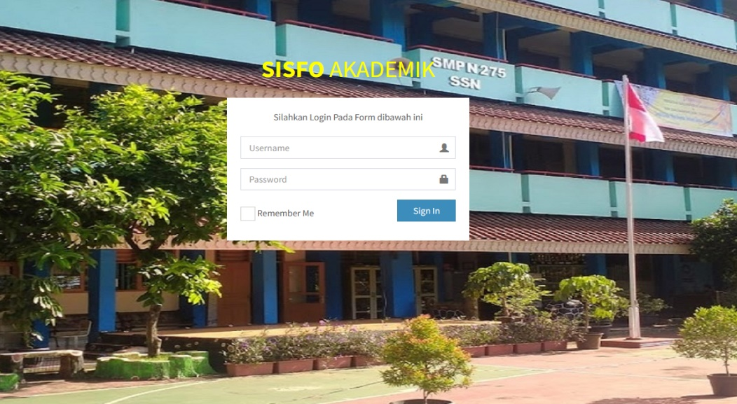

1. Tampilan Dashboard

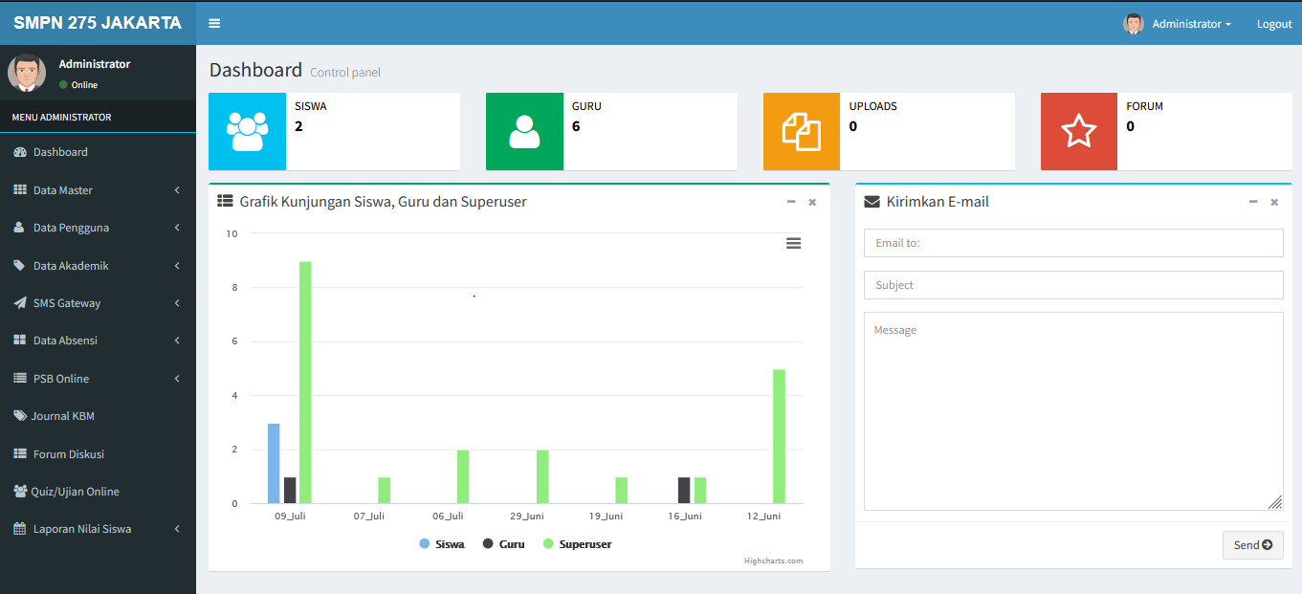

1. Tampilan Data Identitas Sekolah

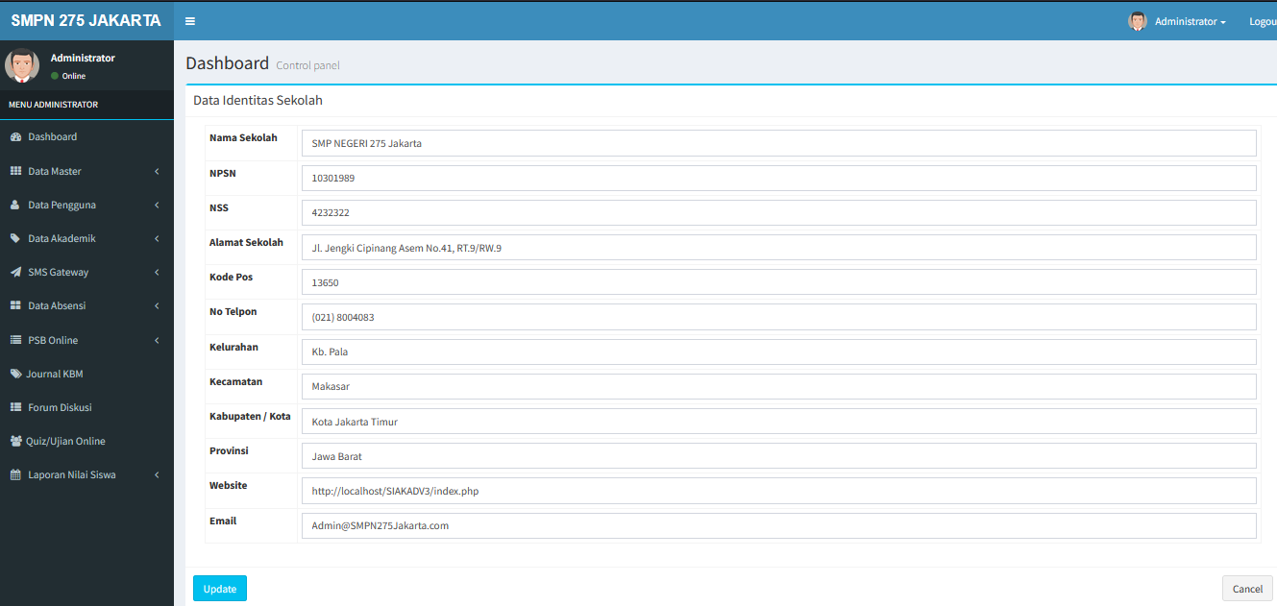

1. Tampillan Data ruangan

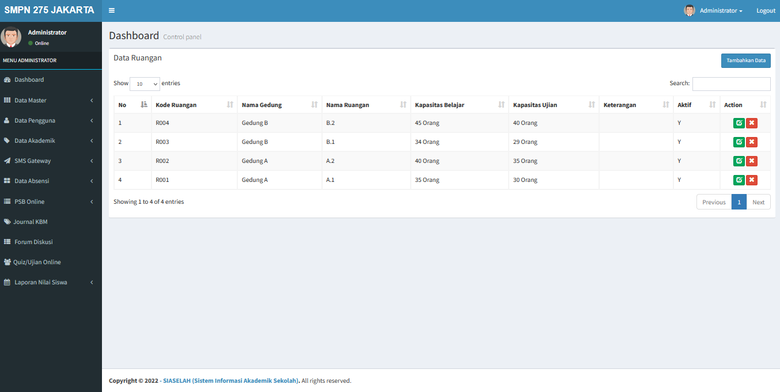

1. Tampilan Data Pendaftar

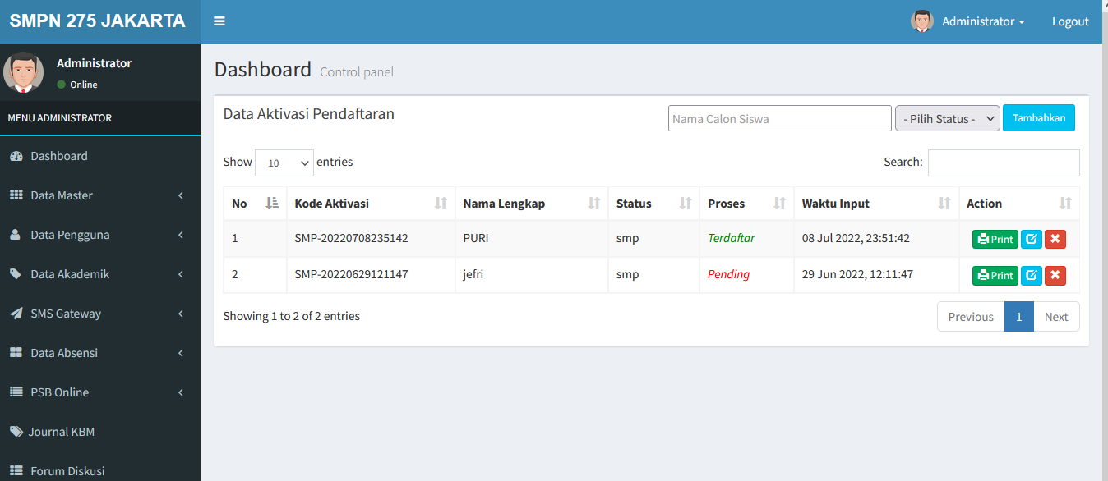

1. Tampilan Menu Pendaftaran

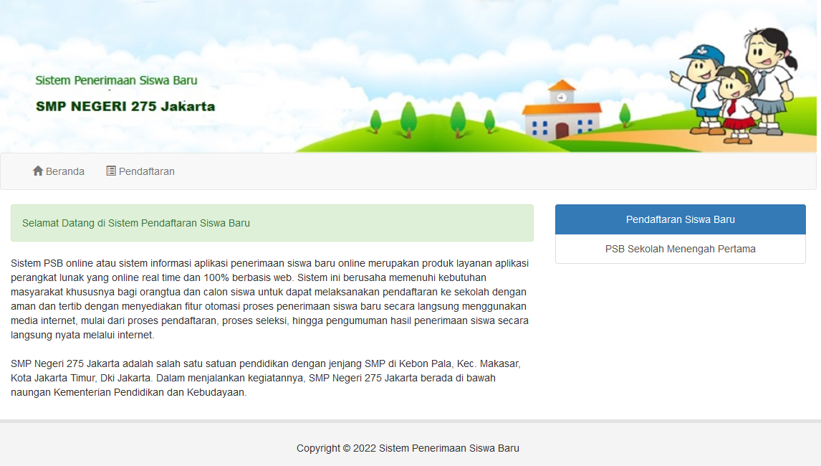

1. Tampilan Data siswa

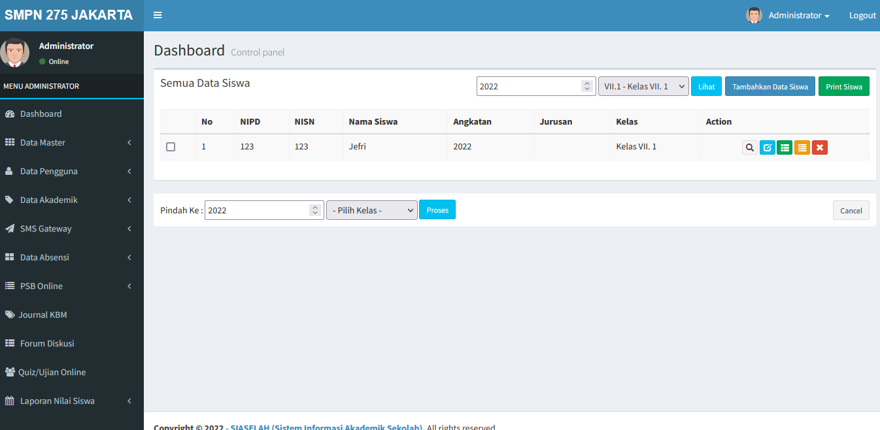

1. Tampilan Tambah Data siswa

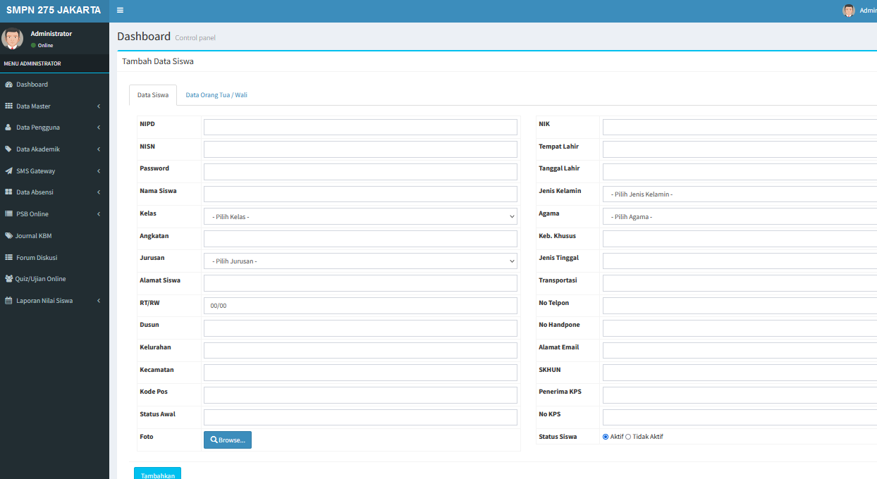

1. Tampilan Data Guru

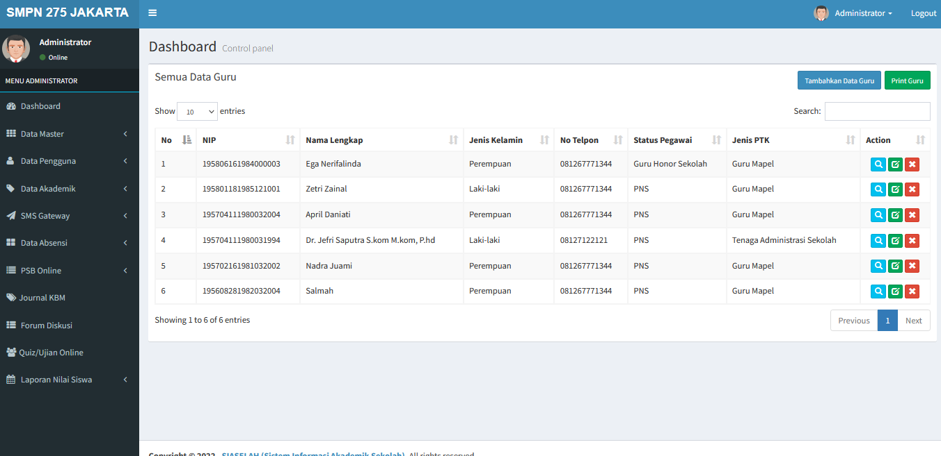

1. Tampilan Tambah Data Guru

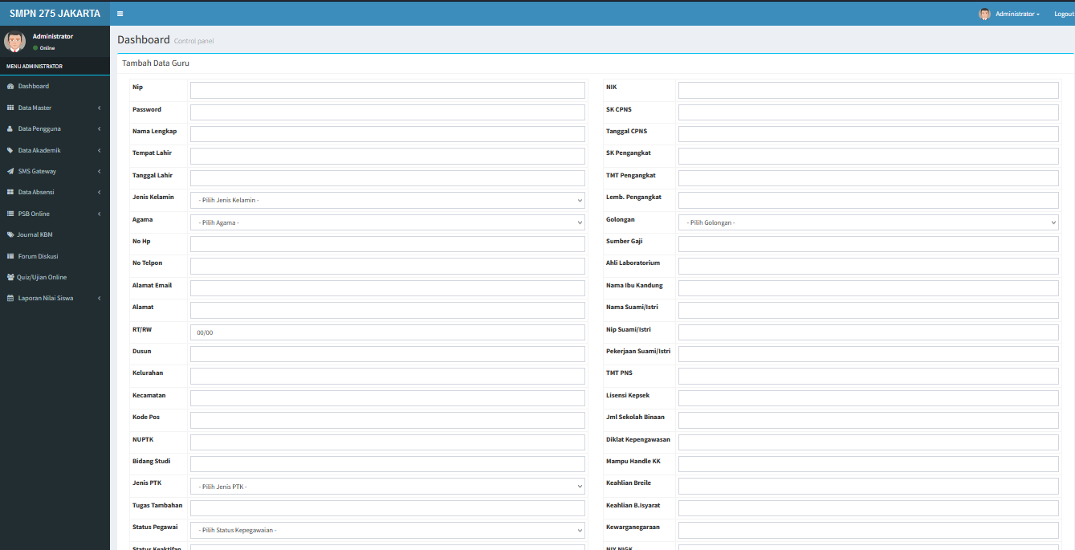

1. Tampilan Absensi

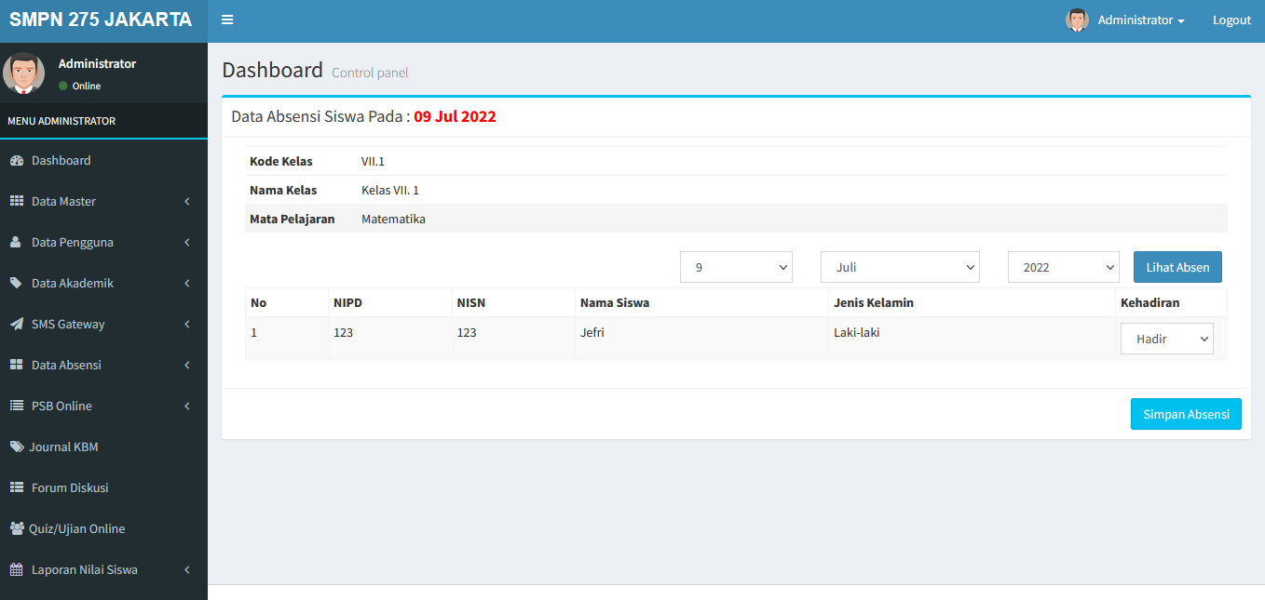

1. Tampilan Dashboard Siswa

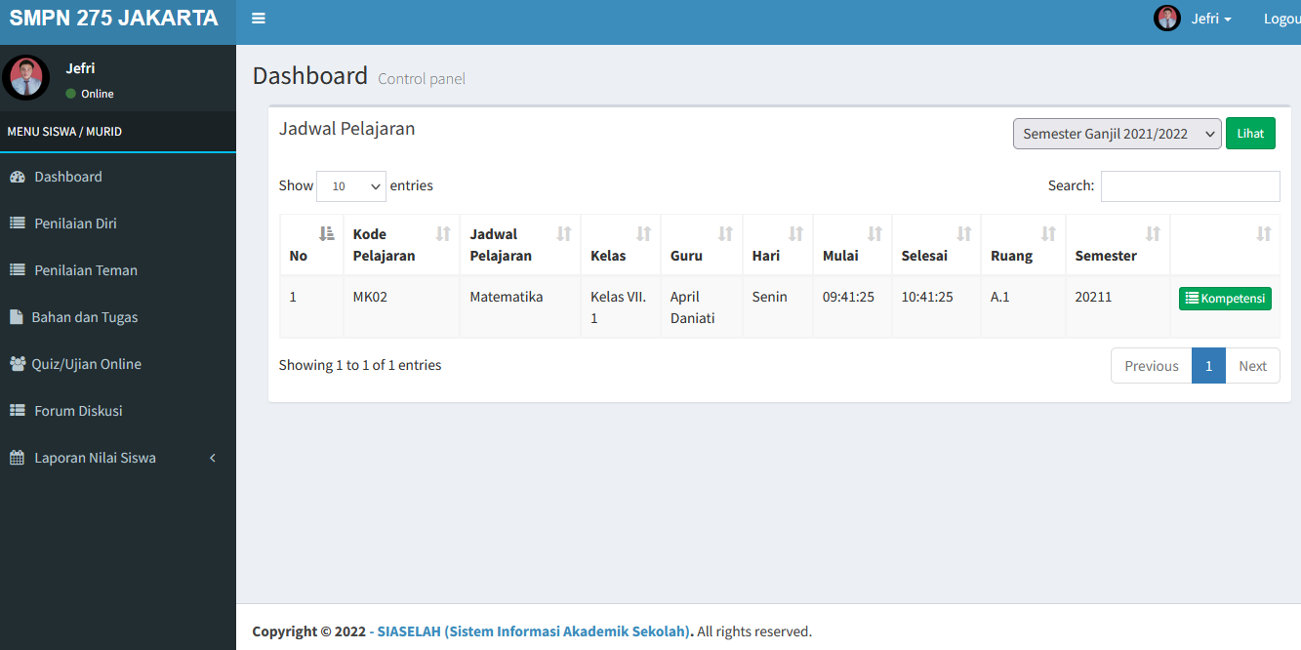

1. Tampilan Laporan Data Siswa

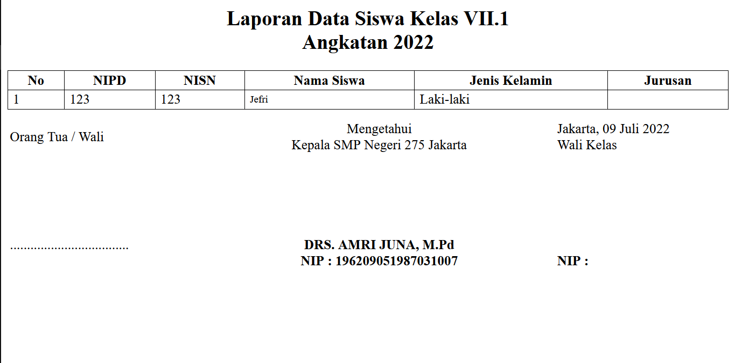

1. Tampilan Laporan Data Siswa

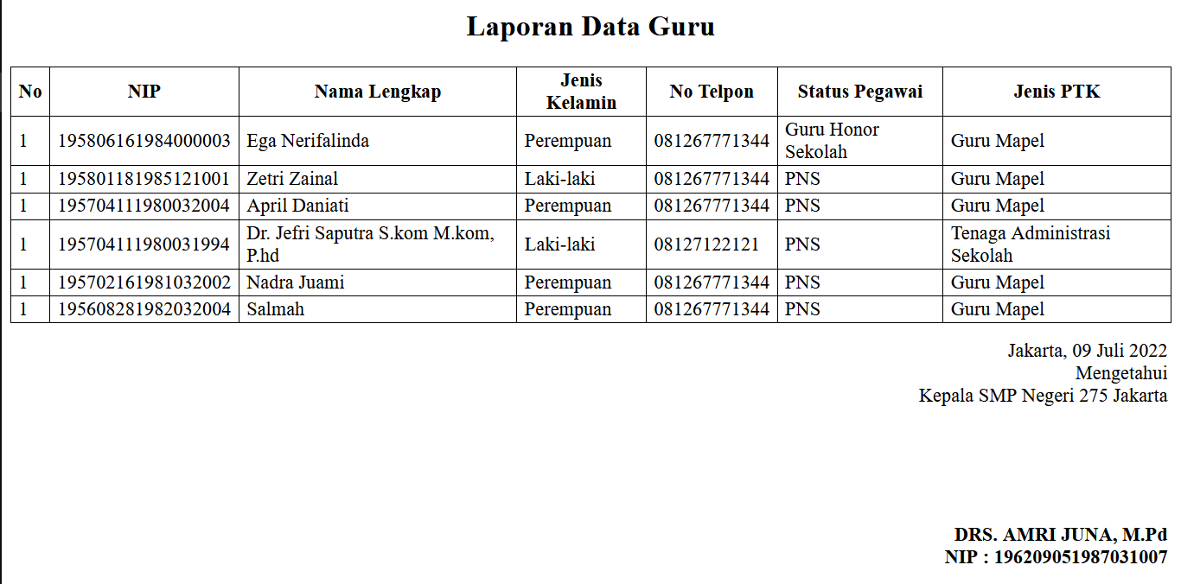

1. 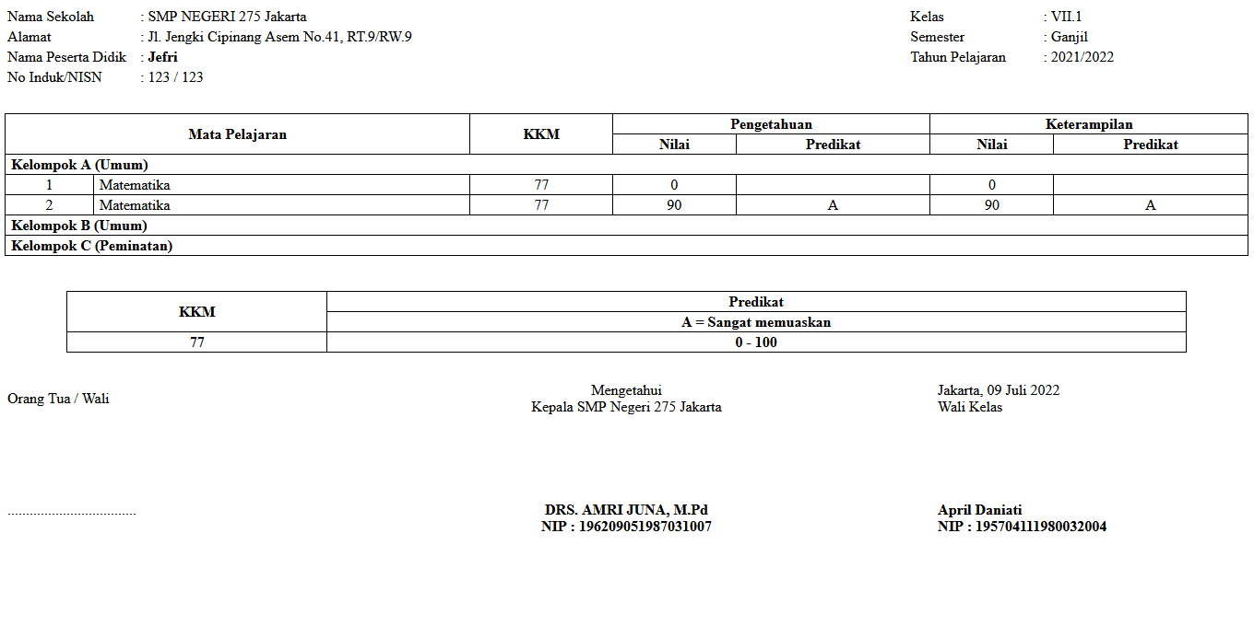Tampilan Laporan Nilai Siswa

BAB V

PENUTUP

# A. Kesimpulan

1. Sistem akademik sekolah ini juga mempermudah staff administrasi dalam pembuatan laporan data siswa, guru, ruangan, mata pelajaran dan penilaian siswa dikarenakan datanya sudah terpusat.
2. Proses pendaftaran siswa akan lebih terkontrol dengan sistem komputerisasi, dan juga dengan adanya database maka penyimpanan data menjadi lebih aman.
3. Dengan adanya sistem akademik ini diharapkan dapat mempermudah pegawai administrasi pada saat memasukan data siswa baru, pengelolaan mata pelajaran, guru, ruangan dan penerimaan siswa baru tanpa terkendala waktu dan tempat.

# Saran

1. Diperlukannya pelatihan dalam menjalankan sistem informasi yang baru ini untuk mempermudah kegiatan pada SMP Negeri 275 Jakarta khususnya para pengguna yang terlibat langsung dengan sistem ini.
2. Sistem akademik sekolah berbasis web yang penulias usulkan ini masih banyak pengembangan lebih lanjut kedepannya sesusai masalah masalah yang ada disekolah untuk melancarkan kegiatan pada SMP Negeri 275 Jakarta khususnya para pengguna yang terlibat langsung dengan sistem.
3. Untuk keamanan data maka sebaiknya backup data secara rutin baik external ` maupuninternal.

DAFTAR PUSTAKA

DAFTAR RIWAYAT HIDUP

1. **Data Pribadi**

NPM : 109170940048

Nama : Jefri Saputra

Tempat, Tanggal Lahir : Kebumen, 17 Juni 1994

Jenis Kelamin : Laki-Laki

Agama : Islam

Status Perkawinan : Belum menikah

Jenjang : Strata-Satu(S1)

Program Studi : Sistem Informasi

Alamat Rumah : Bojong Menteng RT 007/002 No. 51 Kel. Bojong Menteng, Kec. Rawa Lumbu. Bekasi 17117

No. Hp : 081317340907

Email : [Jefrisaputra989@gmail.com](mailto:Jefrisaputra989@gmail.com)

1. **Pendidikan**

|  |  |  |  |
| --- | --- | --- | --- |
| **Jenjang** | **Nama Lembaga** | **Jurusan** | **Tahun Lulus** |
| **SD** | **SDN Bojong Menteng 1** | **-** | **2006** |
| **SMP** | **SMPN 08 Bekasi** | **-** | **2009** |
| **SMK** | **SMK AL Bahri** | **Otomotif** | **2012** |

Demikian daftar riwayat hidup ini dibuat dengan sebenar-benarnya.

Bekasi, 05 Desember 2021

Jefri Saputra

LAMPIRAN-LAMPIRAN